LC 1 : les métaux du bloc s en synthèse organique

Élément imposé : Bases fortes

Niveau : L2

Prérequis :

Connaître et différencier les grands types de réactivité (redox, A/B, Électrophile/nucléophile) // L1

Avoir des notions sur les phénomènes A/B (Ka,pKa) //L1

Savoir différencier une addition, une élimination et une substitution // Terminale, L1

Connaissances sur le tableau périodique // L1

Objectifs comprendre l’intérêt des métaux du bloc s en synthèse

Réussir à choisir judicieusement une base en fonction du pb

Introduction pédagogique

Réactivité plus particulière donc L2, besoin d’avoir des connaissances de base (L1) en synthèse orga.

Prérequis de L1 principalement, c’est ce qui justifie la L2

Description des objectifs

En TP, 4h sur la synthèse d’un organomagnésien

TD : choix de base en fonction de la réactivité souhaitée

On peut placer cette leçon en tout début de L2 car c’est une leçon fondamentale pour l’étude des synthèses organiques. Juste après cette leçon viendra une leçon sur les énolates car nous avons désormais les clefs avec les connaissances sur le LDA notamment.

Introduction

Que sont les métaux du bloc s ? le tableau se sépare en bloc (comme vous le savez), il y a les blocs s, p, d et f. (prévoir l’appui d’un tableau périodique). D’habitude en synthèse organique, on s’intéresse plus au bloc p avec le carbone, l’oxygène etc. bloc s ont des propriétés opposées en termes de rayon atomique, électronégativité.

Nous allons voir comment ces métaux peuvent nous aider dans une synthèse organique.

1. Apparition d’un site nucléophile sur une chaîne carbonée grâce à l’inversion de polarité

Umpolung : tout processus par lequel un schéma alternatif de réactivité de type donneur/accepteur d’une chaîne est interverti. (IUPAC)

1. Électronégativité

Pauling : capacité d’un atome à attirer les électrons

Mulliken : moyenne entre énergie d’ionisation et affinité électronique

Échelles différentes car définitions différentes

Ici on va considérer l’électronégativité au sens de Pauling seulement.

EN(Li)= 0,88 très faible par rapport au bloc p comme O

Le carbone possède une EN de 2,55

O🡪 3,04

N🡪3,44

EN(N)>EN(O)>EN(C)

🡪 Le carbone sera toujours + quand il sera lié à O ou N 🡪caractère électrophile

Est-ce qu’il existe un moyen de le rendre nucléophile ? pour l’engager dans une SN par exemple.

🡪 Utilisation des métaux du bloc s pour inverser la polarité

1. Utilisation des métaux du bloc s : exemple du réactif de Grignard

Composé organomagnésien (Grignard PN 1912) : on décompose le nom et donc possède une liaison Carbone-Mg.

Le Mg possède une EN de 1,31 (<EN(C)) 🡪 le carbone est -

Addition du réactif de grignard sur une cétone

Par contre ils réagissent violemment avec l’eau donc on le synthétise en milieu anhydre.

1. Utilisation des métaux du bloc s pour former des super bases

D’après l’IUPAC, base de Brönsted : Espèce chimique ou entité moléculaire possédant une paire d'électrons disponibles capables de former une liaison covalente avec un proton

1. Les alkyles de lithium

Superbase : Bases avec un pKa>20 (IUPAC)

Diapo : pKa de couple A/B usuel

(Alcanes pka 50)

Exemple du BuLi

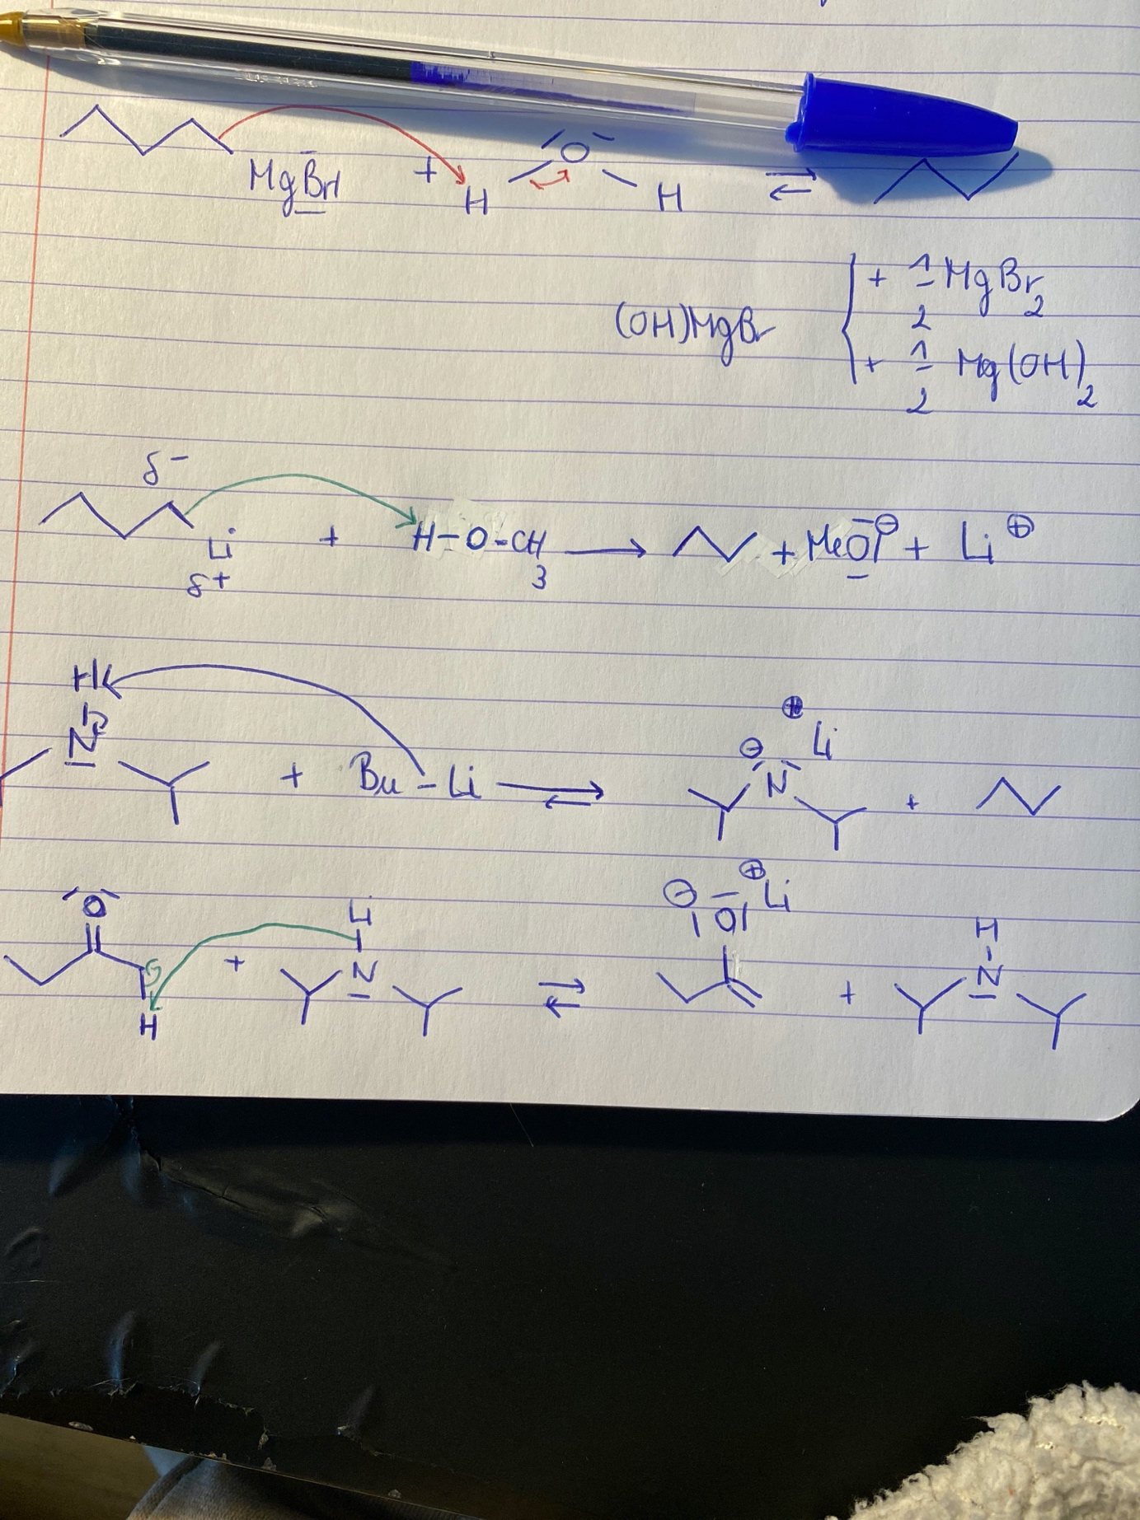

On pourrait maintenant se dire qu’on peut utiliser le BuLi pour toutes les réactions puisqu’il déprotonne tout.

Mais il ressemble quand même bcp au RMgX 🡪 il est aussi nucléophile.

Cela peut poser problème car le BuLi peut attaquer les sites électrophiles. Réactions parasites.

🡪 il faut trouver une base non nucléophile.

1. Les amidures

On chercher donc une base avec un pKa très élevé mais non nucléophile. Pour cela, on peut encombrer beaucoup la base pour qu’elle ne puisse pas attaquer le site électrophile.

Le couple Amine/Amidure : pKa 35. Base très forte mais si on l’encombre beaucoup on ne sera plus embêté.

Par exemple diisopropylamine

Pas de site électrophile donc pas de risque à utiliser le BuLi

Formation d’énolate

Réaction plus complexe sans risque de réactions parasites

(Montrer qu’avec BuLi ce n’est pas bon)

En existe-t-il d’autres ?

1. Les hydrures

H2/H- : pKa=36

KH ou NaH 🡪 EN(H)=2,20, EN(Na)=0,93, EN(K)=0,82 🡪 EN(H)>>

Nous formons donc bien un hydrure.

Peu de risques d’attaques nucléophiles car NaH est un mauvais donneur d’hydrure.

Si le temps exemple sur Oléfination de Peterson

<https://www.faidherbe.org/site/cours/dupuis/carbod.htm#peterson>

CONCLUSION

Cf diapo

*Questions posées*

Identifier clairement le bloc s et par quels atomes il est constitué : Alcalins et Alcalino-Terreux (Dont H et He)

Pourquoi bloc s : électrons de valence sur les sous couches s

Pourquoi bloc s d et p uniquement ? il existe aussi le bloc f. Pas mentionné à l’oral car on ne l’utilise pas en synthèse organique.

Pourquoi avoir présenté l’umpolung ? C’est ce qu’il se passe dans la synthèse du réactif de Grignard. Pas lors de l’addition sur le carbonyle

Le Mg s’intercale entre le carbone et le Br ? c’est une addition oxydante 🡪 on le prouve avec les degrés d’oxydations. do(Mg)=0 🡪 do(Mg)=+2

Substrat pour déprotonner très bien avec le BuLi 🡪 Amine (exemple donné déjà pour former le LDA)

Est-ce forcément un équilibre ?? 🡪 Non différentielle de pKa de 15 + Butane gazeux

Avantages d’alkyle lithium ? 🡪 On forme un gaz donc on déplace l’équilibre + économie d’atomes

Régiosélectivité pour l’énolate ? 🡪 CT // CC avec LDA 🡪 CC

(Préciser les conditions expérimentales pour dire si on est en CC ou CT)

Comment augmenter la réactivité des alkyles lithium ? 🡪 Ils sont sous formes d’agrégats donc il faudrait casser les agrégats et coordiner les Li. Par exemple HMPT ou THF qui chélate le lithium

Il n’y a pas un problème en excluant les amidures des super bases ?

Nouveau plan :

* Les alkyles de lithium
* Les amidures
* Les hydrures

Comment les pKa sont-ils déterminés ? (pour ceux >14) 🡪 de manière empirique en testant différentes réactions

Sources et justifications ?

🡪 Gold book de l’IUPAC pour les définitions

🡪 Pour les images les sources sont écrites

🡪 Connaissances pour le plan

Autres plans ?

🡪 Choix du métal alcalin en contre ions pour l’énolate (O-alkylation / C-alkylation)

Quel cours avant et quel cours après ?

🡪 Après : Chimie des énolates

🡪 Avant : Cours très tôt en L2. 1er cours du semestre

TP sur RMgX ok mais du coup NaH ? non car dangereux, il s’enflamme à l’air.

Et BuLi ?

TP sur le réactif de Grignard : Synthèse importante. Si le grignard ne démarre pas : chauffer légèrement (puis prévoir cristallisoir glace), capsule de diiode réagit le Mg° (il passe à travers la couche d’oxyde) et fait éclater la couche d’oxyde, réaction assez exothermique

D’un point de vue sécurité ? 🡪 Bien responsabiliser les étudiants

Cristallisoir d’eau froide

EPI

Prix de la manip : Mg bon marché et les halogénoalcanes pas trop cher

Environnement : Briefing sur les poubelles : bac de récup approprié

On en fait quoi du magnésien après ? 🡪 Addition nucléophile sur une cétone

Suivant le temps du TP

Pourquoi pas conserver le magnésien et l’utiliser la semaine suivante

Faire couler la cétone doucement sur le magnésien

Points à retenir fondamentaux ?

Électronégativité très faible 🡪 rend le carbone nucléophile

Réflexion sur les bases et choix judicieux de celle-ci

Choix pédagogique différent du cours magistral ?

Les faire réfléchir eux-mêmes en fournissant une liste des pKa

NaH mauvais donneur d’hydrure pourquoi ? Par exemple, NaBH4 est un bon donneur et NaBH3(OH) est un meilleur donneur d’hydrure 🡪 la réaction est + polarisée

A quoi ça ressemble ? Poudre grise

Comment on évite que ça prenne l’eau ? Dans l’huile minérale

Quel type de réactivité pour le magnésium ? Redox, réactivité radicalaire